# 1. Знакомство с Android Studio

## ЦЕЛЬ РАБОТЫ:

Изучить основы работы в среде Android Studio и познакомиться с процессом разработки мобильных приложений.

## ЗАДАЧИ

1. Познакомиться с IDE Android Studio;
2. Познакомиться с основными процессами запуска шаблонного приложения;
3. Познакомиться с линейной компоновкой элементов и основными компонентами.

## ТЕХНОЛОГИЯ ВЫПОЛНЕНИЯ РАБОТЫ

### 1 Создать первое приложение в Android Studio

1. Запустите Android Studio из меню Пуск;
2. Выберите пункт «New Project» в открывшемся меню;
3. Создайте проект из шаблона Empty Activity (соответствующая пиктограмма изображена на рисунке 1);

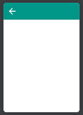

Рис. 1. Пиктограмма шаблона Empty Activity

1. Укажите имя “First App”, оставив значения остальных полей по умолчанию.
2. По нажатию кнопки “Finish”, откроется новое окно с менеджером проекта и основной рабочей областью с кодом, аналогичной той, что представлена на рисунке 2.

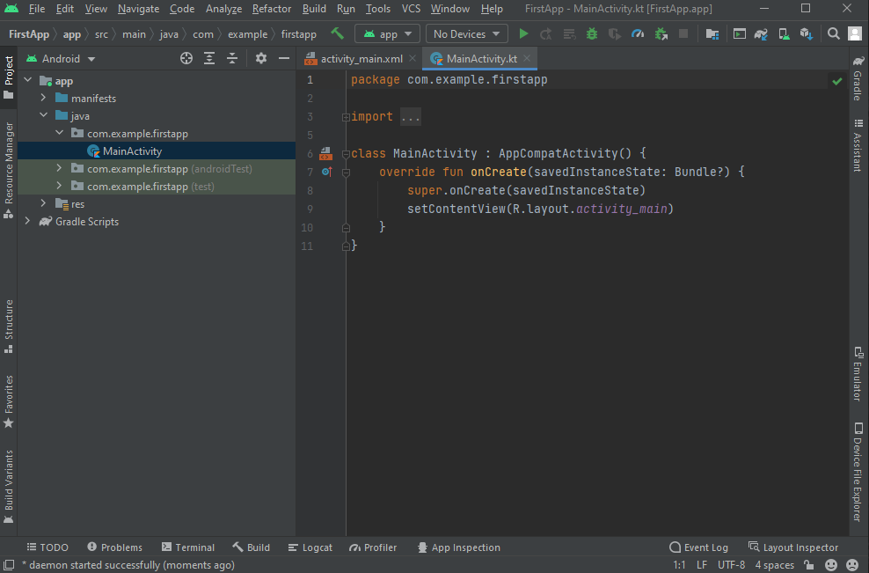

Рис. 2. Основная рабочая область.

1. Запустите приложение на эмуляторе. Для этого необходимо собрать приложение путем нажатия на пункт меню Make Project в меню Build (или нажав Ctrl + F9).
2. Если Android Studio запускается на компьютере в первый раз, то необходимо согласиться с лицензиями использования SDK, следуя сообщению в консоли сборки.
3. После сборки, необходимо проверить, имеются-ли устройства для эмуляции. При первом запуске доступных устройств не будет и будет необходимо добавить его самостоятельно путем нажатия на пиктограмму выпадающего меню радом с надписью «No Devices» и выбрать пункт «AVD Manager», как на рисунке 3.

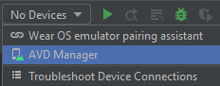

Рис. 3. AVD Manager

1. Создайте виртуальное устройство, соответствующее требованиям приложения. Для этого необходимо выбрать тип устройства, само устройство из предложенных шаблонов (например: Pixel 2), а затем – выбрать образ системы (и загрузить его при необходимости). Последним шагом будет указание имени устройства, выбора ориентации и, при необходимости, открытия меню дополнительных настроек. После завершения настроек – нажмите “Finish”
2. Если всё выполнено корректно, то откроется окно с изображением телефона, в экранной области которого запустится приложение, как на рисунке 4.

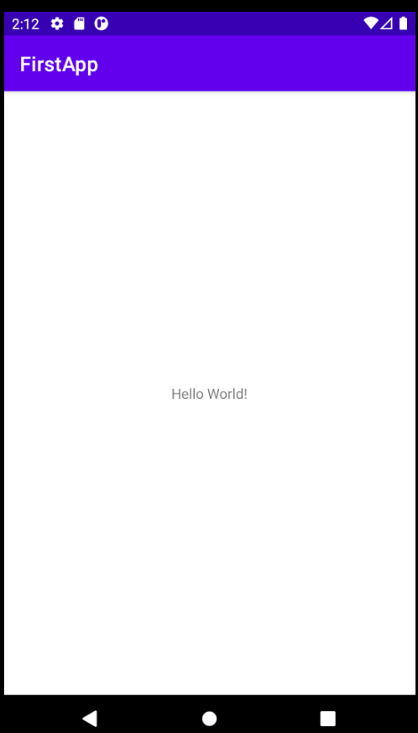

Рис. 4. Окно приложения.

### 2 Основы верстки, LinearLayout, TextView

1. Запустите Android Studio из меню Пуск;
2. Выберите пункт «New Project» в открывшемся меню;
3. Создайте проект из шаблона Empty Activity;
4. Укажите имя “LinearLayout”, оставив значения остальных полей по умолчанию.
5. Найдите в менеджере проекта файл activity_main.xml и откройте его.
6. Конвертируйте имеющуюся схему компоновки в линейную - “LinearLayout”, убедившись, что она используется для вертикальной ориентации (подумайте, как можно сделать это).
7. Разместите 3 компонента TextView, причем:
   1. Первый компонент содержит в себе хардкодную строку с вашими именем, фамилией и номером группы.
   2. Второй компонент содержит в себе хардкодное четверостишье:

«*Если б мишки были пчелами,*

*То они бы нипочём*

*Никогда и не подумали*

*Так высоко строить дом!*»

* 1. Третий компонент – четверостишье из второго компонента, но переведённое на английский язык и размещенное в качестве ресурса (соответствующий файл ресурсов находится в папке values)

1. Запустите приложение на эмуляторе, в результате получив экран приложения, похожий на тот, что приведён на рисунке 5.

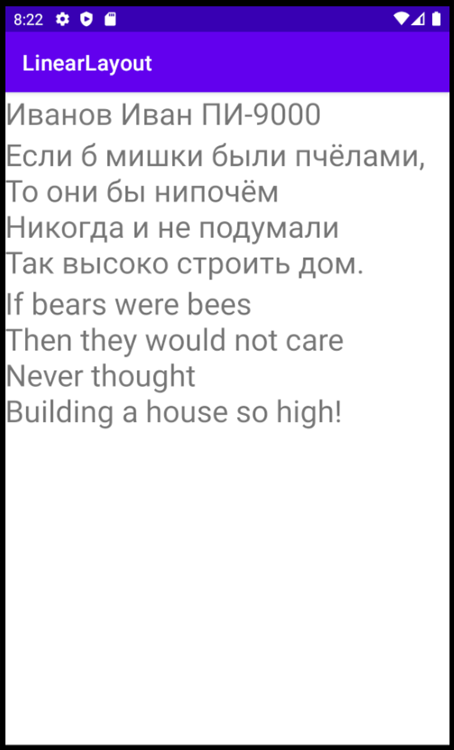

Рис. 5. Три TextView на LinearLayout.

### 3 Компоненты Button, ImageView, EditText

1. Запустите Android Studio из меню Пуск;
2. Выберите пункт «New Project» в открывшемся меню;
3. Создайте проект из шаблона Empty Activity;
4. Укажите имя “Components”, оставив значения остальных полей по умолчанию.
5. Конвертируйте имеющуюся схему компоновки в линейную “LinearLayout”, убедившись, что она используется для вертикальной ориентации.
6. Разместите три компонента:
   1. EditText, у которого, в качестве текста по умолчанию, будет указана строка с вашими именем, фамилией и номером группы в виде «Иванов Иван ПИ-9000» в качестве ссылки на строковый ресурс;
   2. ImageView, в котором разместите дефолтную иконку приложения;
   3. Button, на котором будет размещён текст «ОК».
7. Запустите приложение на эмуляторе, в результате получив экран приложения, похожий на тот, что приведён на рисунке 6.

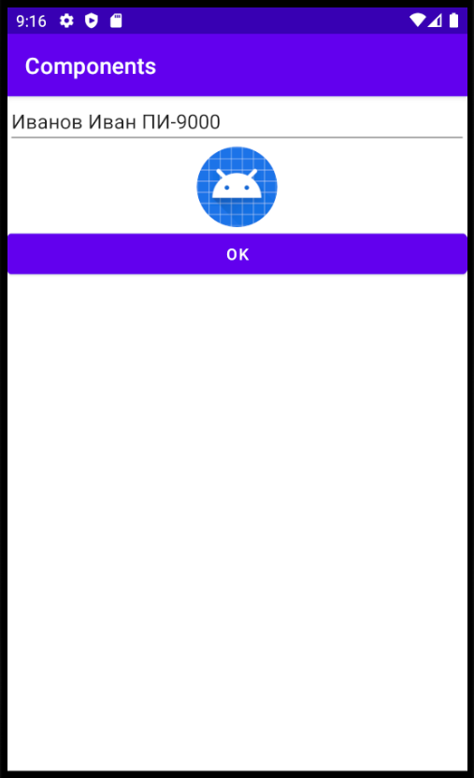

Рис. 6. Экран готового приложения.